**UNED 3 - Perthynas**

Mae’r termau isod yn **gysyniadau allweddol** – termau y dylid eu dysgu, a gwybod eu hystyr ar gyfer yr arholiad!

**Cyd-fyw** – Byw gyda’ch partner cyn priodi. E.e

**Ysgariad –** Pan mae’r briodas yn dod i ben. E.e

**Godineb –** Perthynas rywiol gyda rhywun tu allan i’r briodas. E.e

**Rolau-** Statws, safle person mewn cymdeithas. E.e

**Cyfrifoldebau-** Dyletswyddau y dylech eu gwneud. Pethau rydych chi’n gorfod eu gwneud. Beth y mae disgwyl i chi ofalu amdano. Rhywbeth rydych yn ei wneud oherwydd dyletswydd, neu oherwydd bod disgwyl i chi wneud. E.e

**Ymrwymiad-** Bod yn deyrngar i rywun neu rhywbeth. Gwneud a chadw addewid. Rhywbeth rydych yn ei wneud i rywun. Bod yn ffyddlon i rywun neu rywbeth. Cadw eich gair.

Rhywbeth rydych eisiau ei wneud neu lwyddo ynddo. E.e

**Dulliau atal-cenhedlu** Dulliau sydd yn atal/ stopio merch rhag beichiogi. E.e

**Cydraddoldeb rhwng y rhywiau**

Pob rhyw efo’r un hawliau/cyfleoedd mewn bywyd. Trin yr un fath. E.e

2.

**PERTHNASOEDD**

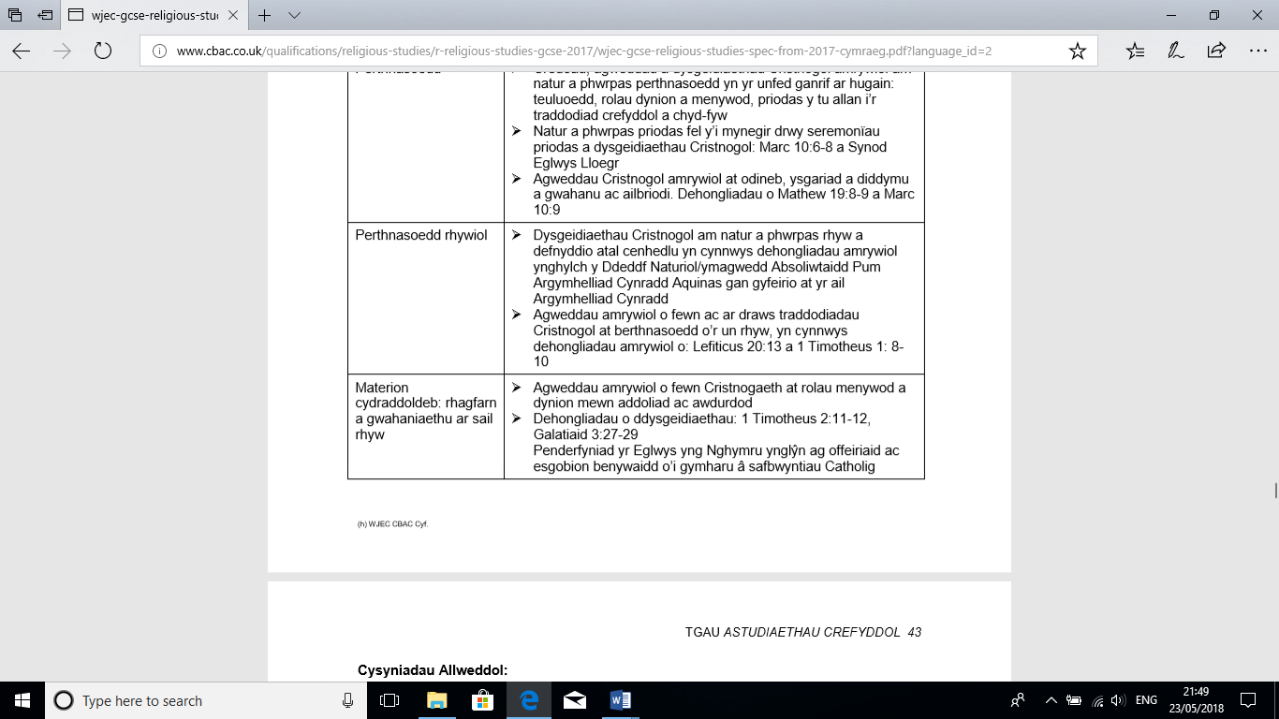

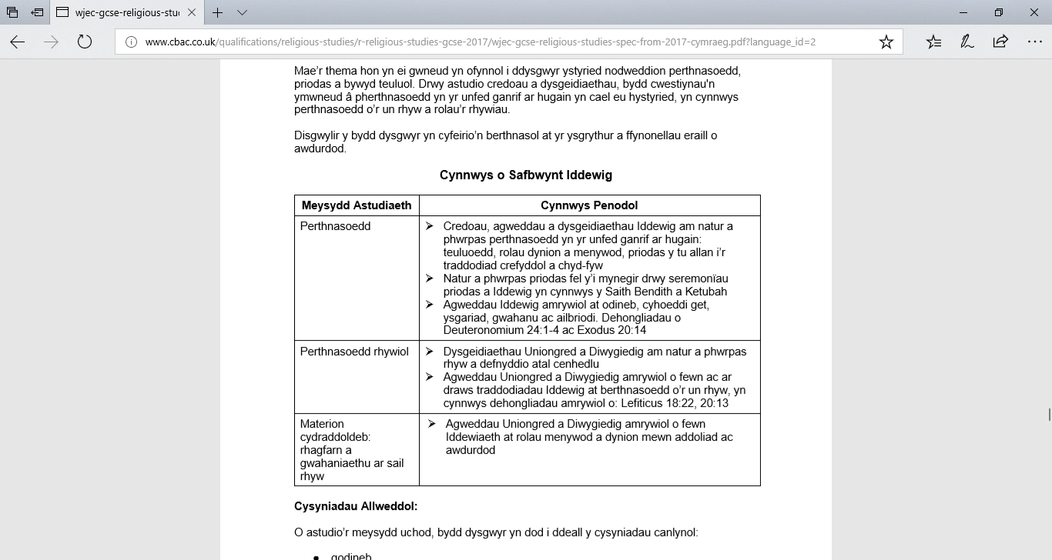

**PERTHNASOEDD RHYWIOL**

**Pwrpas Rhyw**

* + Anrheg / rhodd gan Dduw – rhan o greadigaeth Duw.
  + Cryfhau y cariad rhwng y cwpl.
  + I gael plant - atgenhedlu.
  + Parhad gyda’r hil ddynol.
  + Pleser.
  + Dangos ymrwymiad at ei gilydd.
  + Cryfhau y gytundeb sydd rhyngddynt.

**Gwyliwch y clip o Friends – “The One With Free Porn”**

* Beth yw agwedd Joey a Chandler am ryw yn y clip?
* Beth yw pwprpas rhyw?
* Beth yw peryglon rhyw yn y ganrif hon?
* Beth yw agweddau pobl am ryw?

**Diweirdeb (gwrthod rhyw nes priodi)**

[http://tbn2.google.com/images?q=tbn:eMbG0z1tYfrjgM:http://www.staffspasttrack.org.uk/exhibit/ilm/Image/Logo/CHRIST~1.gif](http://images.google.co.uk/imgres?imgurl=http://www.staffspasttrack.org.uk/exhibit/ilm/Image/Logo/CHRIST~1.gif&imgrefurl=http://www.staffspasttrack.org.uk/exhibit/ilm/Mourining%2520and%2520Remembrance/Types%2520of%2520funerals/Christian%2520Funerals.htm&usg=__rf4RNx0px9ZxQznik9ex98Rrd3k=&h=46&w=50&sz=1&hl=en&start=8&tbnid=eMbG0z1tYfrjgM:&tbnh=46&tbnw=50&prev=/images%3Fq%3Dchristian%2Bsymbol%26imgsz%3Dicon%26gbv%3D2%26hl%3Den) [http://tbn0.google.com/images?q=tbn:MFmUb-xiFxFeRM:http://www.staffspasttrack.org.uk/exhibit/ilm/Image/Logo/Jewish.gif](http://images.google.co.uk/imgres?imgurl=http://www.staffspasttrack.org.uk/exhibit/ilm/Image/Logo/Jewish.gif&imgrefurl=http://www.staffspasttrack.org.uk/exhibit/ilm/&usg=__VGNdYDpexA6KD9Ew1-zx23U1Fbc=&h=39&w=50&sz=1&hl=en&start=1&tbnid=MFmUb-xiFxFeRM:&tbnh=39&tbnw=50&prev=/images%3Fq%3Djewish%2Bsymbol%26imgsz%3Dicon%26gbv%3D2%26hl%3Den)Mae Cristnogion ac Iddewon yn dysgu y dylai pobl sydd ddim wedi priodi fyw bywyd o ddiweirdeb (dim rhyw nes priodi). Dyma’r ffordd fwyaf diogel, a’r unig ffordd o wneud yn siwr nad oes plant yn cael eu cenhedlu y tu allan i briodas.



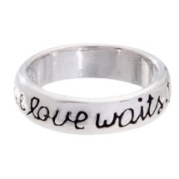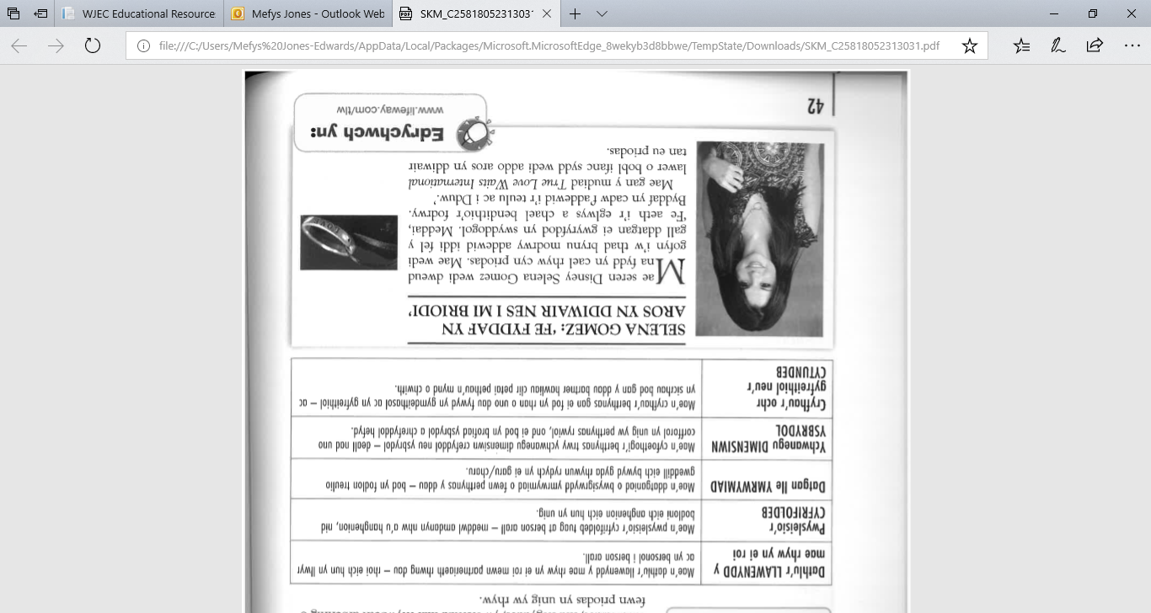

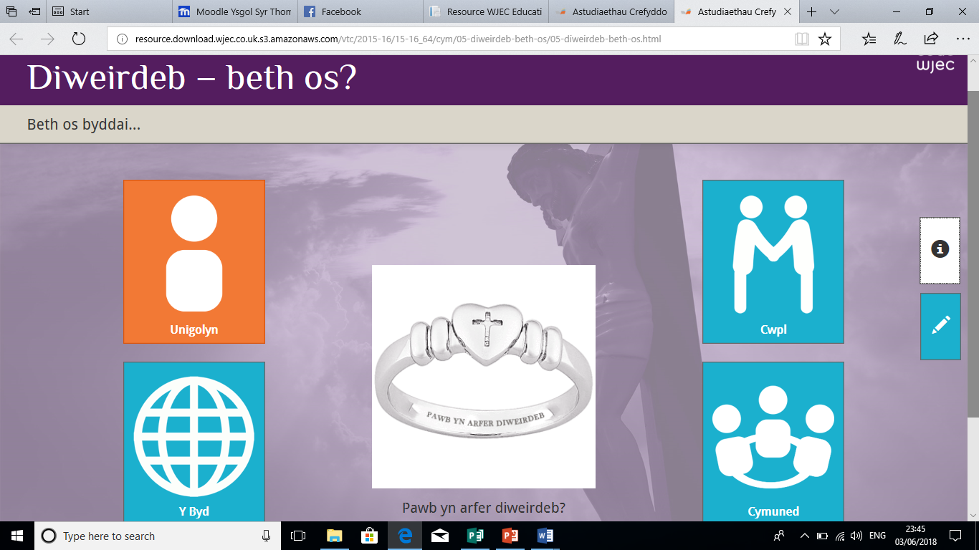

**Trafodwch y cwestiwn 'Beth os' o bob safbwynt. Ystyriwch pa effaith y byddai’r penderfyniad hwn yn ei gael ar y person, y grŵp neu’r peth sy’n cael ei ystyried. Ystyriwch sut y gallai’r effaith fod yn gadarnhaol a sut y gallai’r effaith fod yn negyddol.** http://adnoddau.cbac.co.uk/Pages/ResourceSingle.aspx?rIid=1092&langChange=cy-GB

**Dibriodrwydd (celibacy) – penderfynu peidio priodi na chael rhyw am byth**

[http://tbn2.google.com/images?q=tbn:eMbG0z1tYfrjgM:http://www.staffspasttrack.org.uk/exhibit/ilm/Image/Logo/CHRIST~1.gif](http://images.google.co.uk/imgres?imgurl=http://www.staffspasttrack.org.uk/exhibit/ilm/Image/Logo/CHRIST~1.gif&imgrefurl=http://www.staffspasttrack.org.uk/exhibit/ilm/Mourining%2520and%2520Remembrance/Types%2520of%2520funerals/Christian%2520Funerals.htm&usg=__rf4RNx0px9ZxQznik9ex98Rrd3k=&h=46&w=50&sz=1&hl=en&start=8&tbnid=eMbG0z1tYfrjgM:&tbnh=46&tbnw=50&prev=/images%3Fq%3Dchristian%2Bsymbol%26imgsz%3Dicon%26gbv%3D2%26hl%3Den)Mae rhai Cristnogion yn dewis byw bywyd ddi-briod er mwyn ymrwymo eu bywyd i Dduw a’i wasanaethu e.e. Offeiriaid Catholig a mynachod. Eu dewis nhw yw ymrwymo eu bywyd i Dduw.

[http://tbn0.google.com/images?q=tbn:MFmUb-xiFxFeRM:http://www.staffspasttrack.org.uk/exhibit/ilm/Image/Logo/Jewish.gif](http://images.google.co.uk/imgres?imgurl=http://www.staffspasttrack.org.uk/exhibit/ilm/Image/Logo/Jewish.gif&imgrefurl=http://www.staffspasttrack.org.uk/exhibit/ilm/&usg=__VGNdYDpexA6KD9Ew1-zx23U1Fbc=&h=39&w=50&sz=1&hl=en&start=1&tbnid=MFmUb-xiFxFeRM:&tbnh=39&tbnw=50&prev=/images%3Fq%3Djewish%2Bsymbol%26imgsz%3Dicon%26gbv%3D2%26hl%3Den) Yn wahanol i Gristnogion, nid yw’r syniad o ddibriodrwydd yn bodoli o fewn Iddewiaeth. Credir bod Duw eisiau i ddyn a dynes ei wasanaethu drwy gyd-fyw fel pâr priod, a chael teulu. O’r herwydd, byddai Iddewiaeth yn ei gweld yn ‘annaturiol’ i fyw bywyd o ddibriodrwydd fel lleianod neu fynachod.

http://tbn2.google.com/images?q=tbn:eMbG0z1tYfrjgM:http://www.staffspasttrack.org.uk/exhibit/ilm/Image/Logo/CHRIST~1.gif**AGWEDDAU CREFYDDOL AT RYW- CRISTNOGAETH** [http://tbn2.google.com/images?q=tbn:eMbG0z1tYfrjgM:http://www.staffspasttrack.org.uk/exhibit/ilm/Image/Logo/CHRIST~1.gif](http://images.google.co.uk/imgres?imgurl=http://www.staffspasttrack.org.uk/exhibit/ilm/Image/Logo/CHRIST~1.gif&imgrefurl=http://www.staffspasttrack.org.uk/exhibit/ilm/Mourining%2520and%2520Remembrance/Types%2520of%2520funerals/Christian%2520Funerals.htm&usg=__rf4RNx0px9ZxQznik9ex98Rrd3k=&h=46&w=50&sz=1&hl=en&start=8&tbnid=eMbG0z1tYfrjgM:&tbnh=46&tbnw=50&prev=/images%3Fq%3Dchristian%2Bsymbol%26imgsz%3Dicon%26gbv%3D2%26hl%3Den)

Cryfhau y cariad a datblygu’r berthynas.

Rhwng dyn a dynes mewn priodas.

I gael plant.

Rhyw yn anrheg gan Dduw ac yn rhywbeth arbennig a sanctaidd, y dylid ei barchu.

Dywedodd Duw; “Byddwch ffrwythlon, ac amlhewch.” Gen 1:28

**Catholigion -**Prif bwrpas rhyw yw i gael plant oherwydd dywedodd Duw “Byddwch ffrwythlon, ac amlhewch”. Mae rhyw hefyd yn ffordd o ddangos eu cariad at ei gilydd. Mae rhyw cyn priodas yn bechod.

**Protestaniaid -**Mae rhyw yn dderbyniol os yw’r ddau yn caru ei gilydd ac mewn perthynas sefydlog. Mae rhyw yn dangos ymrwymiad. Maent yn derbyn rhyw cyn priodas am y rhesymau uchod.

Dydy cael rhyw ansefydlog, achlysurol (casual sex– promiscuity) ddim yn iawn. Dywedodd Paul: “…Dwi'n eich rhybuddio chi eto, fydd pobl sy'n byw felly ddim yn cael perthyn i deyrnas Dduw.” (Gal 5)



[](http://images.google.co.uk/imgres?imgurl=http://atschool.eduweb.co.uk/carolrb/Christianity/images/cross2.gif&imgrefurl=http://atschool.eduweb.co.uk/carolrb/Christianity/christian_symbols.html&usg=__qyQwb7owXIsQdeDDWpXcia5Sknk=&h=214&w=150&sz=1&hl=en&start=27&tbnid=EYgZbgPhztjE3M:&tbnh=106&tbnw=74&prev=/images?q%3Dchristianity%2Bsymbols%26gbv%3D2%26ndsp%3D20%26hl%3Den%26sa%3DN%26start%3D20)[](http://images.google.co.uk/imgres?imgurl=http://www.benettontalk.com/premarital-sex-usa.jpg&imgrefurl=http://enlightenedcatholicism-colkoch.blogspot.com/2009/01/jewish-thoughts-on-sex-in-marriage.html&usg=__ay811U5ItTUT9Ik1X6AIFR407oE=&h=301&w=350&sz=33&hl=en&start=7&tbnid=XRxPdSr_84rKHM:&tbnh=103&tbnw=120&prev=/images?q%3Dchristianity%2Bsex%2Band%2Bmaariage%26imgsz%3Dsmall|medium|large|xlarge%26gbv%3D2%26ndsp%3D20%26hl%3Den%26sa%3DN)[](http://images.google.co.uk/imgres?imgurl=http://www.sjcclerk.net/Clerks/Recording/marriage.jpeg&imgrefurl=http://www.sjcclerk.net/Marriage%20Licenses1.aspx&usg=__orXfLN1cH0fdD6-aq-U47SjrA90=&h=307&w=460&sz=38&hl=en&start=4&tbnid=1jRmr19l8-UdGM:&tbnh=85&tbnw=128&prev=/images?q%3Dmarriage%26imgsz%3Dsmall|medium|large|xlarge%26gbv%3D2%26hl%3Den%26sa%3DX)[](http://images.google.co.uk/imgres?imgurl=http://atschool.eduweb.co.uk/carolrb/Christianity/images/cross2.gif&imgrefurl=http://atschool.eduweb.co.uk/carolrb/Christianity/christian_symbols.html&usg=__qyQwb7owXIsQdeDDWpXcia5Sknk=&h=214&w=150&sz=1&hl=en&start=27&tbnid=EYgZbgPhztjE3M:&tbnh=106&tbnw=74&prev=/images?q%3Dchristianity%2Bsymbols%26gbv%3D2%26ndsp%3D20%26hl%3Den%26sa%3DN%26start%3D20)

http://tbn0.google.com/images?q=tbn:MFmUb-xiFxFeRM:http://www.staffspasttrack.org.uk/exhibit/ilm/Image/Logo/Jewish.gif**AGWEDDAU CREFYDDOL AT RYW - IDDEWIAETH** [http://tbn0.google.com/images?q=tbn:MFmUb-xiFxFeRM:http://www.staffspasttrack.org.uk/exhibit/ilm/Image/Logo/Jewish.gif](http://images.google.co.uk/imgres?imgurl=http://www.staffspasttrack.org.uk/exhibit/ilm/Image/Logo/Jewish.gif&imgrefurl=http://www.staffspasttrack.org.uk/exhibit/ilm/&usg=__VGNdYDpexA6KD9Ew1-zx23U1Fbc=&h=39&w=50&sz=1&hl=en&start=1&tbnid=MFmUb-xiFxFeRM:&tbnh=39&tbnw=50&prev=/images%3Fq%3Djewish%2Bsymbol%26imgsz%3Dicon%26gbv%3D2%26hl%3Den)

Rhyw yn anrheg gan Dduw ac yn rhywbeth arbennig, y dylid ei barchu. Mae rhyw yn rhoi pleser yn ogystal â chenhedlu.

Mae’r berthynas rywiol yn bwysig ac yn cael ei ystyried fel dyletswydd y gŵr a hawl y ferch!

Dywedir yn y Torah: “Byddwch ffrwythlon, ac amlhewch.” Cadw at y mitzvot.

**Iddewon Uniongred**

Prif bwrpas rhyw yw i gael plant oherwydd dywedodd Duw yn y Torah “Byddwch ffrwythlon, ac amlhewch”. Mae’n bwysig cadw at y mitzvot yma gan ei fod yn sicrhau parhad yn y grefydd. Mae rhyw hefyd yn ffordd o ddangos eu cariad at ei gilydd. Mae rhyw cyn priodas yn bechod oherwydd dylai plant gael eu geni o fewn priodas. Maent felly yn gwrthod pobl yn ‘cysgu o gwmpas.’

Rhwng gŵr a gwraig mewn priodas. Mae’n un o dri cam priodas:

* Addo priodi
* Priodi
* Rhyw

**Iddewon Diwygiedig**

Mae’n well cael rhyw o fewn y briodas er mwyn cael plant o fewn y grefydd. Er hyn, mae rhyw yn dderbyniol os yw’r ddau yn caru ei gilydd ac mewn perthynas sefydlog. Mae rhyw yn dangos ymrwymiad. Maent yn derbyn rhyw cyn priodas am y rhesymau uchod.

I gael plant – parhad yn y grefydd.

Cryfhau y cariad a datblygu’r berthynas.

[](http://images.google.co.uk/imgres?imgurl=http://www.tpub.com/content/religion/14229/img/14229_72_1.jpg&imgrefurl=http://www.tpub.com/content/religion/14229/css/14229_72.htm&usg=__Hqyw1_ETjZHfmhRaIAwl02hNXAU=&h=317&w=284&sz=8&hl=en&start=2&tbnid=eEVTJsRLe92V9M:&tbnh=118&tbnw=106&prev=/images%3Fq%3DJUDAISM%26imgsz%3Dsmall%257Cmedium%257Clarge%257Cxlarge%26gbv%3D2%26hl%3Den) [](http://images.google.co.uk/imgres?imgurl=http://lawblog.legalmatch.com/wp-content/uploads/2008/12/jewish-marriage-268x300.gif&imgrefurl=http://lawblog.legalmatch.com/2008/12/18/for-better-or-worse-the-%25E2%2580%259Cjewish-marriage-clause%25E2%2580%259D-debate-marches-on/&usg=__B6MM3M1XkTdR1nvEsYVRTnqTAfI=&h=300&w=268&sz=16&hl=en&start=20&tbnid=s23nyIawjhFdBM:&tbnh=116&tbnw=104&prev=/images%3Fq%3DJEWISH%2BAND%2BMARRIAGE%26imgsz%3Dsmall%257Cmedium%257Clarge%257Cxlarge%26gbv%3D2%26hl%3Den) [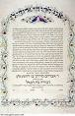](http://images.google.co.uk/imgres?imgurl=http://bp1.blogger.com/_VByoe7_6L0Y/SJgp1LMv9gI/AAAAAAAAAK8/D7-dqgQm4YQ/s320/Ketubah.jpg&imgrefurl=http://yackety-yak-israel.blogspot.com/2008/08/who-needs-get-jewish-rabbinical-divorce.html&usg=__8gLLfellgeNAnk9Wl7q0aJwet-o=&h=320&w=206&sz=27&hl=en&start=39&tbnid=5R6iNoib6fsnSM:&tbnh=118&tbnw=76&prev=/images%3Fq%3DJEWISH%2BAND%2BMARRIAGE%26imgsz%3Dsmall%257Cmedium%257Clarge%257Cxlarge%26gbv%3D2%26ndsp%3D20%26hl%3Den%26sa%3DN%26start%3D20) [](http://images.google.co.uk/imgres?imgurl=http://www.tpub.com/content/religion/14229/img/14229_72_1.jpg&imgrefurl=http://www.tpub.com/content/religion/14229/css/14229_72.htm&usg=__Hqyw1_ETjZHfmhRaIAwl02hNXAU=&h=317&w=284&sz=8&hl=en&start=2&tbnid=eEVTJsRLe92V9M:&tbnh=118&tbnw=106&prev=/images%3Fq%3DJUDAISM%26imgsz%3Dsmall%257Cmedium%257Clarge%257Cxlarge%26gbv%3D2%26hl%3Den)

**TRAFODWCH:**

* Gwrandewch ar gân Daniel Bedingfield ‘Right Girl.’ Cofnodwch agwedd y canwr at ryw.
* Beth yw eich barn chi o’r agweddau crefyddol am ryw?
* Ydy’r agweddau hyn yn addas i’r ganrif hon?

**ATAL-CENHEDLU -** Dulliau sydd yn atal/stopio merch rhag beichiogi. Er enghraifft:

[](http://images.google.co.uk/imgres?imgurl=http://www.pulsetoday.co.uk/pictures/466xAny/a/d/f/contraceptive_pills.jpg&imgrefurl=http://home2rome.wordpress.com/2008/06/18/the-contraception-question/&usg=__E9PvwXcgpqFXgWpuJVRpvuaAziM=&h=373&w=466&sz=144&hl=en&start=12&tbnid=1vTG06E2pTQVJM:&tbnh=102&tbnw=128&prev=/images%3Fq%3Dcontraception%26imgsz%3Dsmall%257Cmedium%257Clarge%257Cxlarge%26gbv%3D2%26hl%3Den) Y bilsen [](http://images.google.co.uk/imgres?imgurl=http://www.avert.org/photo_library/images/normal_photo_no_240.gif&imgrefurl=http://pandagon.blogsome.com/2008/02/11/6720/&usg=__M77gWbS88AvuUXslPdfNHwlGQ_A=&h=299&w=399&sz=37&hl=en&start=35&tbnid=UP3LOUkfvTdu7M:&tbnh=93&tbnw=124&prev=/images%3Fq%3Dcontraception%26imgsz%3Dsmall%257Cmedium%257Clarge%257Cxlarge%26gbv%3D2%26ndsp%3D20%26hl%3Den%26sa%3DN%26start%3D20) Condom

**TRAFOD A THASGAU**

**1. Ceisiwch feddwl am bwyntiau i ddangos manteision ac anfanteision dulliau atal-cenhedlu yn y ganrif hon.**

|  |  |
| --- | --- |
| **Manteision** | **Anfanteision** |
|  |  |

**2.Penderfyniad pwy ydyw yn ymwneud â defnyddio dulliau atal-cenhedlu?**

**AGWEDDAU IDDEWIG** [Jewish](http://images.google.co.uk/imgres?imgurl=http://www.staffspasttrack.org.uk/exhibit/ilm/Image/Logo/Jewish.gif&imgrefurl=http://www.staffspasttrack.org.uk/exhibit/ilm/&usg=__VGNdYDpexA6KD9Ew1-zx23U1Fbc=&h=39&w=50&sz=1&hl=en&start=1&tbnid=MFmUb-xiFxFeRM:&tbnh=39&tbnw=50&prev=/images?q%3Djewish%2Bsymbol%26imgsz%3Dicon%26gbv%3D2%26hl%3Den)

Nid yw’r Iddewon yn caniatau defnyddio dulliau atal-cenhedlu oherwydd pwrpas rhyw yw i gael plant. Mae plant yn werthfawr i Iddewon, yn enwedig o gofio faint o Iddewon a fu farw adeg yr Holocaust. Er hyn, mae’r ddau grŵp yn cytuno pe byddai’r fam yn feichiog, a byddai ei bywyd mewn perygl, mae’n iawn iddi fynd ar y bilsen.

Yn ôl **Iddewon Uniongred**, mae’n bechod i ddefnyddio condom oherwydd mae’r had (sperm) yn cael ei wastraffu. Pwrpas yr had yw i greu bywyd. Nid yw Iddewon Uniongred yn caniatau dulliau atal-cenhedlu am resymau economaidd a chymdeithasol e.e cwpl methu afforddio cael plant. Un mitzvot yn y Torah yw ‘Byddwch ffrwythlon ac amlhewch.’ Ewyllys Duw oedd i bobl gael plant. Mae plant yn sicrhau goroesiad y grefydd.

Mae’r Torah yn gwahardd ‘tynnu allan’ fel dull atal cenhedlu yn seiliedig ar ddyn o’r enw Onan oedd yn gwneud hyn: “Roedd beth wnaeth yn ddrwg iawn yng ngolwg yr ARGLWYDD, felly dyma Duw yn gadael iddo farw hefyd.” (Genesis 38:10).

Cred **Iddewon Diwygiedig** ei bod yn iawndefnyddio dulliau atal-cenhedlu os nad yw’r cwpl yn barod i gael plentyn oherwydd mae rhyw yn ffordd o ddangos cariad ac ymrwymiad. Mae’n iawn os yw’r ddau mewn perthynas sefydlog, y gwr a’r wraig yn cytuno. Maent hefyd yn derbyn dull i helpu reoli maint teulu.

|  |  |  |  |  |  |  |  |  |
| --- | --- | --- | --- | --- | --- | --- | --- | --- |
| **AGWEDDAU CRISTNOGOL** [CHRIST~1](http://images.google.co.uk/imgres?imgurl=http://www.staffspasttrack.org.uk/exhibit/ilm/Image/Logo/CHRIST~1.gif&imgrefurl=http://www.staffspasttrack.org.uk/exhibit/ilm/Mourining%20and%20Remembrance/Types%20of%20funerals/Christian%20Funerals.htm&usg=__rf4RNx0px9ZxQznik9ex98Rrd3k=&h=46&w=50&sz=1&hl=en&start=8&tbnid=eMbG0z1tYfrjgM:&tbnh=46&tbnw=50&prev=/images?q%3Dchristian%2Bsymbol%26imgsz%3Dicon%26gbv%3D2%26hl%3Den)  Mae nifer o **Gatholigion** yn erbyn defnyddio dulliau atal-cenhedlu oherwydd pwrpas rhyw yw i gael plant, ac mae duliau atal-cenhedlu yn atal (stopio) hyn rhag digwydd. Mae’n bechod (sin) i ddefnyddio y dulliau hyn oherwydd mae’n mynd yn erbyn Gair Duw pan ddywedodd ‘Byddwch ffrwythlon ac amlhewch.’ Yr unig amodau sydd yn iawn yw y dull ‘tynnu allan’ a’r dull ‘rhythm’.  Mae **Protestaniaid a rhai Catholigion** yn caniatau defnyddio dulliau atal-cenhedlu os nad yw’r cwpl yn barod i gael plentyn oherwydd mae rhyw yn ffordd o ddangos cariad ac ymrwymiad. Mae’n iawn os yw’r ddau mewn perthynas sefydlog. Mae’n iawn eu defnyddio os yw’r ddau bartner yn cytuno i’w defnyddio, a pha ddull i’w defnyddio. Rhesymau eraill o blaid defnyddio dulliau atal cenhedlu yw i reoli gorboblaeth y blaned ac I atal afiechydon rhywiol. Rhoddodd Duw ewyllys rydd i bobl, a dylent ddefnyddio eu cydwybod os am ddefnyddio dulliau atal cenhedlu ai pheidio.  **Theori y Ddeddf Naturiol**  Dyma theori gan Aquinas sy’n ceisio helpu pobl sut i fyw a gwneud penderfyniadau moesol. Mae’n farn absoliwt, ac mae Catholigion yn dilyn y theori hon. Cred Aquinas y dylai pobl fyw eu bywyd yn seiliedig ar reolau Duw. Mae **Pump Argymhellion Cynradd:**   1. Amddiffyn y diniwed 2. Atgenhedlu 3. Addysgu plant 4. Byw mewn cymdeithas drefnus 5. Addoli Duw   Rhoddodd Aquinas ail argymhellion cynradd (eilaidd - secondary precepts) i helpu gadw yr argymhellion cynradd. E.e   |  |  | | --- | --- | | **ARGYMHELLION CYNRADD** | **AIL ARGYMHELLION CYNRADD (SECONDARY PRECEPT)** | | Atgenhedlu | Peidio defnyddio dulliau atal cenhedlu | |  |  | |  |  |   Mae rhai Catholigion yn cytuno gyda’r uchod. Felly ni ddylid defnyddio dullai atal cenhedlu os yw’n mynd yn erbyn y Ddeddf Naturiol. |

|  |
| --- |
|  |

**PERTHNASOEDD O’R UN RHYW**

Perthynas rhywiol rhwng dau berson o’r un rhyw. Mae perthynas yn aml yn cael ei galw’n un ‘hoyw,’ neu yn achos dwy ferch, ‘lesbiaidd.’ Gwyliwch y clip: Homosexuality <https://www.bbc.com/education/clips/z3ky34j>

Strengthen the love and develop the relationship.

Between husband and wife within a marriage.

To have children.

Sex is a gift from God and is something special and holy, which should be respected.

God said; “Be fruitful and multiply.” (Genesis 1:28)

**Catholics**

The main purpose of sex is to have children because God said; “Be fruitful and multiply.” (Genesis 1:28) Sex is also a way of showing love to each other. Sex before marriage is a sin.

**Protestants**

Sex is acceptable if the two love each other and are in a steady relationship. Sex shows commitment. They accept sex before marriage for the above reasons.

**AGWEDDAU CREDINWYR CREFYDDOL**

**Cristnogion** [http://tbn2.google.com/images?q=tbn:eMbG0z1tYfrjgM:http://www.staffspasttrack.org.uk/exhibit/ilm/Image/Logo/CHRIST~1.gif](http://images.google.co.uk/imgres?imgurl=http://www.staffspasttrack.org.uk/exhibit/ilm/Image/Logo/CHRIST~1.gif&imgrefurl=http://www.staffspasttrack.org.uk/exhibit/ilm/Mourining%2520and%2520Remembrance/Types%2520of%2520funerals/Christian%2520Funerals.htm&usg=__rf4RNx0px9ZxQznik9ex98Rrd3k=&h=46&w=50&sz=1&hl=en&start=8&tbnid=eMbG0z1tYfrjgM:&tbnh=46&tbnw=50&prev=/images%3Fq%3Dchristian%2Bsymbol%26imgsz%3Dicon%26gbv%3D2%26hl%3Den)

* Mae **Catholigion** yn erbyn perthynas un rhyw oherwydd mae’n mynd yn groes i ewyllys Duw. Dywedodd Duw yn yr Hen Destament ‘Ni ddylai dyn orwedd gyda dyn fel gyda dynes. Mae’n ffieidd-dra.’ (Lefiticus 18:22). Maent yn erbyn y weithred hefyd oherwydd mae’n annaturiol oherwydd pwrpas rhyw yw i gael plant ac maent yn mynd yn erbyn Gair Duw pan ddywedodd ‘Byddwch ffrwythlon ac amlhewch.’
* Mae **Protestaniaid** yn erbyn perthynas un rhyw, ond yn ei dderbyn os yw’r ddau mewn perthynas sefydlog, ac yn caru ei gilydd. Mae rhai eglwysi yn cynnig bendith i gyplau un-rhyw, ond does dim seremoni swyddogol.
* Mae’r **Crynwyr** wedi croesawu perthynas un-rhyw ers dros ugain mlynedd.
* Dydy **Anglicaniaid** ddim yn credu y dylai priodas un rhyw ddigwydd yn yr eglwys.
* Mae nifer o Gristnogion yn erbyn priodas un rhyw oherwydd y dyfyniadau isod:
* “Os ydy dyn yn cael rhyw gyda dyn arall, mae'r ddau wedi gwneud peth ffiaidd. Y gosb ydy marwolaeth i'r ddau. Arnyn nhw mae'r bai.” Lef 20:13
* “Rydym ni'n gwybod fod Cyfraith Duw yn dda os ydy hi'n cael ei thrin yn iawn. Rydym ni'n gwybod mai dim ar gyfer y rhai sy'n gwneud beth sy'n iawn y cafodd y Gyfraith ei rhoi. Mae hi ar gyfer y bobl sy'n anufudd ac yn gwrthryfela, pobl annuwiol a phechadurus, pobl sy'n parchu dim ac yn ystyried dim byd yn gysegredig. Ar gyfer y rhai sy'n lladd eu tadau a'u mamau, llofruddion, pobl sy'n pechu'n rhywiol, yn wrywgydwyr gweithredol, pobl sy'n prynu a gwerthu caethweision, yn dweud celwydd, ac sy'n rhoi tystiolaeth gelwyddog, ac yn gwneud unrhyw beth arall sy'n groes i ddysgeidiaeth gywir.” (1 Tim 1:8-10)
* Mae Cristnogion eraill yn credu bod nifer o bethau yn cael eu gwahardd yn y Beibl, ond yn dderbyniol yn ein cymdeithas erbyn heddiw.
* Mae rhai Eglwysi yn caniatau priodasau un-rhyw yn eu heglwysi.

**Barn Iddewon [http://tbn0.google.com/images?q=tbn:MFmUb-xiFxFeRM:http://www.staffspasttrack.org.uk/exhibit/ilm/Image/Logo/Jewish.gif](http://images.google.co.uk/imgres?imgurl=http://www.staffspasttrack.org.uk/exhibit/ilm/Image/Logo/Jewish.gif&imgrefurl=http://www.staffspasttrack.org.uk/exhibit/ilm/&usg=__VGNdYDpexA6KD9Ew1-zx23U1Fbc=&h=39&w=50&sz=1&hl=en&start=1&tbnid=MFmUb-xiFxFeRM:&tbnh=39&tbnw=50&prev=/images%3Fq%3Djewish%2Bsymbol%26imgsz%3Dicon%26gbv%3D2%26hl%3Den)**

* Mae’r farn Iddewig yn amrywio o un grŵp i’r llall, ond yn gyffredinol, mae Iddewon yn erbyn perthynas un rhyw oherwydd mai cynllun Duw oedd i ddyn a dynes fod gyda’i gilydd (Adda ac Efa).
* ‘Ni ddylai dyn orwedd gyda dyn fel gyda dynes. Mae’n ffieidd-dra.’ (Lefiticus 18:22).
* Mae Iddewon yn credu bod perthynas un rhyw yn mynd yn erbyn y gorchymyn i ‘fod yn ffrwythlon ac amlhewch.’ Gan na all gyplau un rhyw genhedlu plant eu hunain, maent yn rhoi dyfodol y grefydd yn y fantol.
* Does dim son am berthynas rhwng dwy ddynes yn y Torah, ond mae’r Talmwd yn nodi na ddylai’r ffasiwn berthynas fodoli. Credir bod perthynas un rhyw yn tarddu o sefyllfaoedd, y tu hwnt i reolaeth yr unigolyn, a bod cymorth ar gael i newid eu ffordd o feddwl. Yn ddiweddar, mae nifer o grwpiau hoyw wedi beirniadu y fath agwedd gan ddweud mai nid bai yr unigolyn ydyw os ydynt yn hoyw. Mae rhai Iddewon diwygiedig wedi derbyn eu dadleuon, ond nid Iddewon uniongred.
* **Er y pwyntiau uchod, nid yw Iddewon yn caniatau agweddau rhagfarnllyd at bobl hoyw, nac eu herlid gan eu bod wedi dioddef digon adeg yr Holocaust, oherwydd agwedd Hitler tuag atynt.**



**I**t is powerful to hear that Pope Francis, the leader of the Roman Catholic Church, [reportedly told Juan Carlos Cruz](https://www.theguardian.com/world/2018/may/20/pope-juan-carlos-cruz), a gay man: “God made you like this and loves you like this.”

Cruz is a survivor of abuse who spoke with the pope a few weeks ago. His abuser was found guilty of abuse by the Vatican in 2011.

As a practising Catholic, I find it deeply moving to have [Pope Francis](https://www.theguardian.com/world/pope-francis) appear to confirm what many Catholics already know to be true: God made us just as we should be, there are no mistakes.

Lesbian, gay, bi and trans people exist in every community, from every ethnic background and in every religion. However, religion can often be the area of life that people find the most difficult to reconcile with their identity. Some people will say that LGBT people can’t exist in faith communities; that faith communities don’t accept same-sex relationships or those whose gender doesn’t match the one that they were assigned at birth.

I have never felt excluded from the church and have always been made to feel welcome. But I have met many people who have had different experiences; people who have been damaged by being told to deny their sexuality or who feel rejected by God.

Religions teach that God is love.

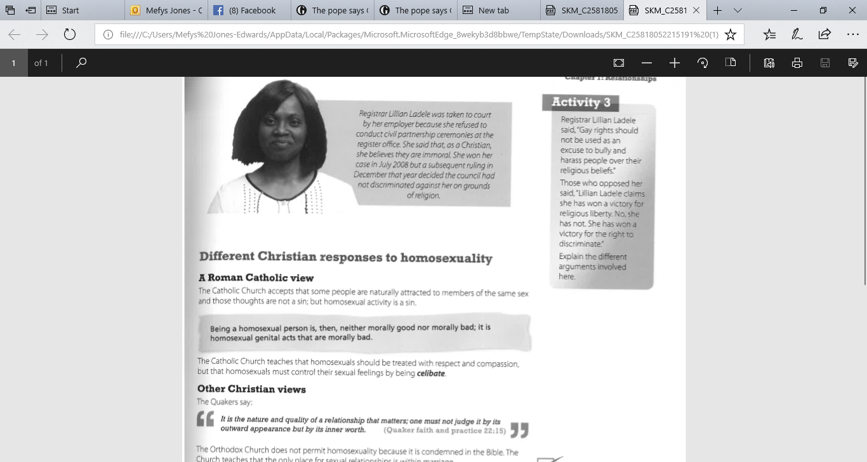

 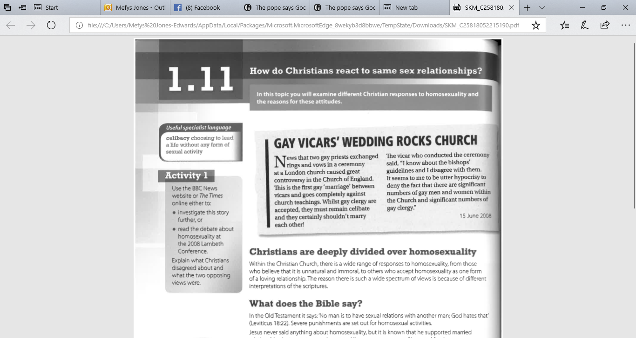

**TRAFOD A GWAITH CARTREF**

**Ar ôl darllen y ffynonellau, atebwch y cwestiynau isod:**

**1. Sut mae pethau wedi newid o ran y cyfryngau, y gyfraith, a chrefydd mewn ymateb i berthynas o’r un rhyw?**

**2. A ddylai cwpl o’r un rhyw gael yr hawl i briodi mewn addoldy? Cwblhewch y tabl isod:**

|  |  |
| --- | --- |
| **Dylai** | **Na** |
| 1. Pawb yn haeddu hapusrwydd. | * 1. 1. Mae’n dweud yn y Torah a’r Hen Destament – *‘Ni ddylai dyn orwedd gyda dyn fel y gwna gyda dynes.’* (Lefiticws 18:22). |

**GWAITH CARTREF - ADOLYGU**

Crynhowch yr agweddau crefyddol ar ffurf tabl.

|  |  |  |  |  |
| --- | --- | --- | --- | --- |
|  | **CATHOLIGION** | **PROTESTANIAID** | **IDDEWON UNIONGRED** | **IDDEWON DIWYGIEDIG** |
| **Pwrpas rhyw** |  |  |  |  |
| **Rhyw** |  |  |  |  |
| **Dulliau atal cenhedlu** |  |  |  |  |
| **Perthnasoedd un rhyw** |  |  |  |  |

**Tasgau**

**Esboniwch agweddau Cristnogol ac Iddewig at berthnasoedd un rhyw. [8]**

Meini prawf llwyddiant cwestiwn c?

....................................................................................................................................................................................................................................................................................................

...................................................................................................................................................................................................................................................................................................

....................................................................................................................................................................................................................................................................................................

....................................................................................................................................................................................................................................................................................................

....................................................................................................................................................................................................................................................................................................

...................................................................................................................................................................................................................................................................................................

......................................................................................................................................................................................................................................................................................................................................................................................................................................................

.................................................................................................................................................

......................................................................................................................................................................................................................................................................................................................................................................................................................................................

|  |  |  |  |
| --- | --- | --- | --- |
| **MARCIO GAN** | **MARC/LEFEL** | **(+)** | **(-)** |
| **CYFOEDION**  **/ HUNAN** |  |  |  |
| **ATHRO** |  |  |  |

**‘Mae rhyw cyn priodas yn anghywir. Dylid aros i gael rhyw nes bod y cwpl yn briod.’ Trafodwch y gosodiad hwn gan ddangos eich bod wedi ystyried mwy nag un safbwynt. (Mae’n rhaid i chi gyfeirio at gredoau crefyddol yn eich ateb.) [15]**

**Beth yw meini prawf llwyddiant cwestiwn ch?**

.......................................................................................................................................................................................................................................................................

........................................................................................................................................................................................................................................................................

........................................................................................................................................................................................................................................................................

........................................................................................................................................................................................................................................................................

........................................................................................................................................................................................................................................................................

........................................................................................................................................................................................................................................................................

...................................................................................................................................

........................................................................................................................................................................................................................................................................

........................................................................................................................................................................................................................................................................

.......................................................................................................................................................................................................................................................................

....................................................................................................................................

........................................................................................................................................................................................................................................................................

........................................................................................................................................................................................................................................................................

........................................................................................................................................................................................................................................................................

........................................................................................................................................................................................................................................................................

........................................................................................................................................................................................................................................................................

........................................................................................................................................................................................................................................................................

.......................................................................................................................................................................................................................................................................

....................................................................................................................................

........................................................................................................................................................................................................................................................................

........................................................................................................................................................................................................................................................................

........................................................................................................................................................................................................................................................................

........................................................................................................................................................................................................................................................................

........................................................................................................................................................................................................................................................................

....................................................................................................................................

|  |  |  |  |
| --- | --- | --- | --- |
| **MARCIO GAN** | **MARC/LEFEL** | **(+)** | **(-)** |
| **CYFOEDION**  **/ HUNAN** |  |  |  |
| **ATHRO** |  |  |  |